護福禱告雙週報7/4-7/17
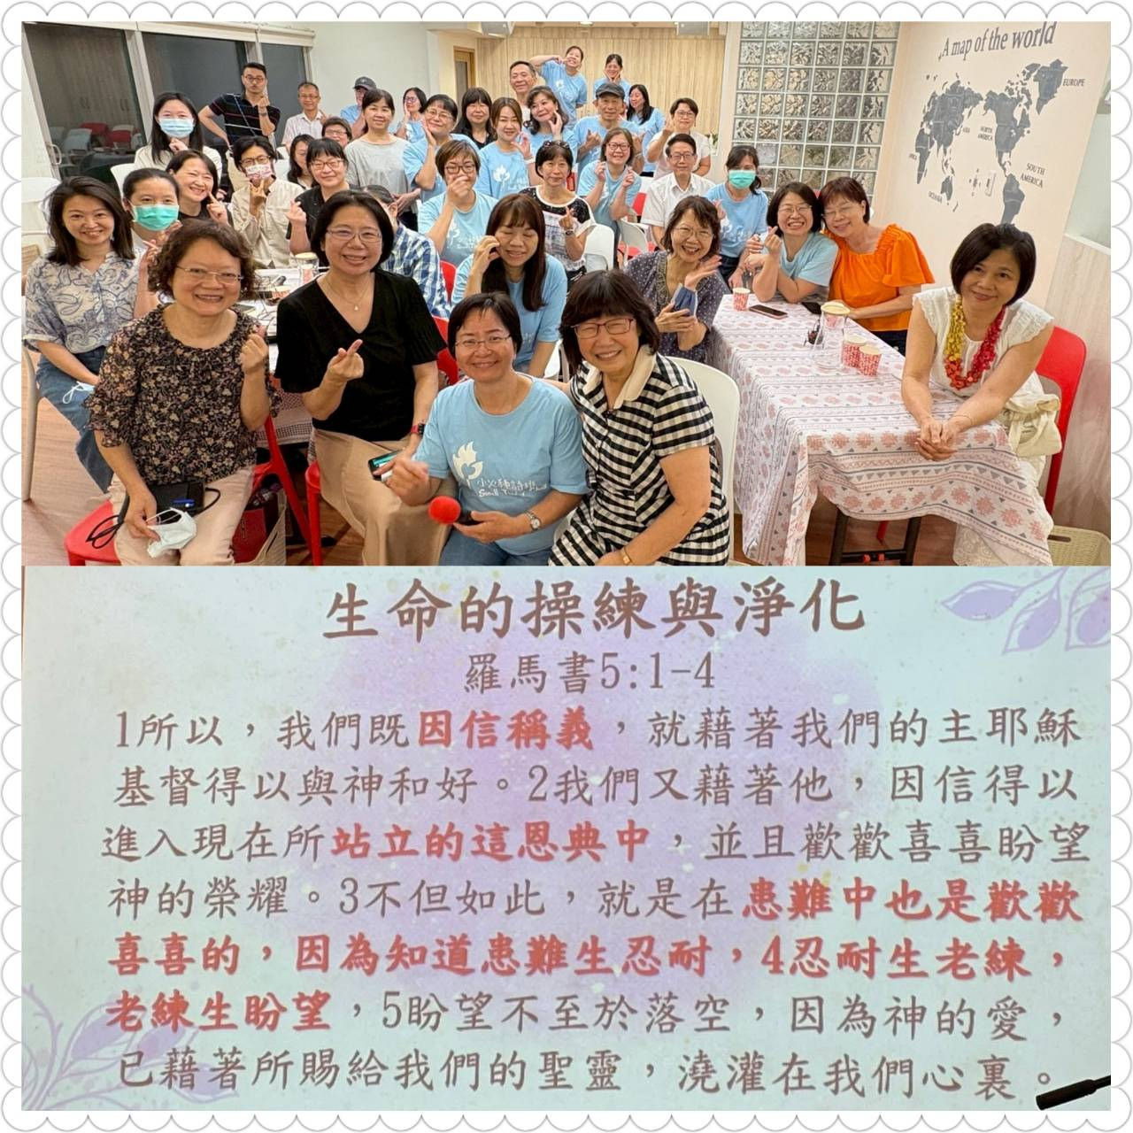
為護福持守護理專業宣教的異象和使命代禱，能清楚的領受神的心意和謀略並行在其中!
- 為第七屆理監事團隊感謝神! 理事長~陳清惠。常務理事~林靜蘭、張淑真。理事~林宮羽、潘麗慧、蕭麗君、巫曉玲、方圓媛、劉慧謹、。候補理事~孫守涓、李春綢、李彩鳳。
- 常務監事~熊德筠。監事~李春蘭、葉麗美。候補監事~許惠珠。
求神保守護福理監事團隊在主裡合一，領受神託付的使命和異象；回應十字架榮耀的呼召。
- 為陳清惠事長代禱，從神而來的能力、智慧、謀略啟示的靈向她開啟，領受聖靈的恩膏和同在。靠著耶和華所得的喜樂要成為理事長服事神的力量!
- 為北~中~南~東年度的月聚會安排代禱，求神恩膏每場月聚會，釋放神話語的大能進入每位與會弟兄姐妹心裡；也求神感動護福會友、契友參與領受的心。
- 求神看顧護福會員契友，在規律的靈修生活中愛主更深。禱告神差使者四圍安營，保護每一位會員契友及所愛的家人。
- 求神親自供應護福的需要，讓護福每項事工的開展都經歷耶和華以勒神的賜福。
- 求聖靈親自動工在每位與護福接觸的弟兄姐妹心裏，領受護理專業職場宣教的呼召與感動。
- 每週一晚上8點理監事團隊線上禱告會，為一線醫護人員及護福會友契友代禱，求神使用我們在個人的職場或任何一處環境築起禱告的祭壇；為我們至親的護理家人守望。
9.為護福的臉書能持續被關注，積極的推展並與肢體連結網路福音事工。護福
電子季刊廣泛被閱覽，使用護福文字事工，成為弟兄姊妹屬靈生命的供應和
祝福。
10.為新手護理師及護生特會參與的弟兄姊妹代禱，求神恩待他們在護理專業裡
的持守，保守每一位走在父美善的心意和帶領中，認識神並愛主服事主。
11.護福辦公室順利搬遷至大同區承德路三段287-1號(台北數位產業園區B棟3
樓~感謝神即時的預備和供應，座落在佳美之處的居所，求神使用這地彰顯
祂榮耀的同在。
12.求神使用5/17護福全國聯禱會GOOD TV及基督教論壇報基督教今日報採訪
及報導~成就父神祝福護理人員的心意，使用護福成為轉化醫護環境的明光
照耀。
13.為護福年度退修會11/1&2(六~日)在台東舉辦感恩，求神恩待一切的預備，
禱告父神美善的心意和主權成就。
14.為各醫院護福小组，仍持續組員間的連結與關懷。眾肢體在神的話語上彼此
堅固~建立RPG禱告小組同心禱告興旺福音
15.護福網站更新完成http://www.twnef.org/，可於網站查閱2007年3月以後
之期刊，並附搜尋功能，求神祝福期刊文字事工。
16.尚未加入護福會員者，可透過官網申請加入，即可收到護福最新訊息。
往後各類活動將透過官網通知及報名(含繳費)。
17.奉獻可透過「認識護福」的頁籤中，點選「線上奉獻」可選擇『信用卡』、『實
體ATM』、『網路ATM』、『超商條碼』、『超商代碼』進行付款。求神供應護福一
切所需充充足足!
18.護福官網上線~
目前累計已有超過280人以上加入官網，但仍有許多會員與契友尚未加入~
求神保守護福之友加入護福官網可於第一時間收到護福最新消息、護福季刊，
亦可從官網得知各區聚會訊息、活動花絮，
另可直接於官網報名活動或進行線上奉獻。
尚未加入的趕快點官網連結 ( http://www.twnef.org/register.aspx ) 申請註冊吧！

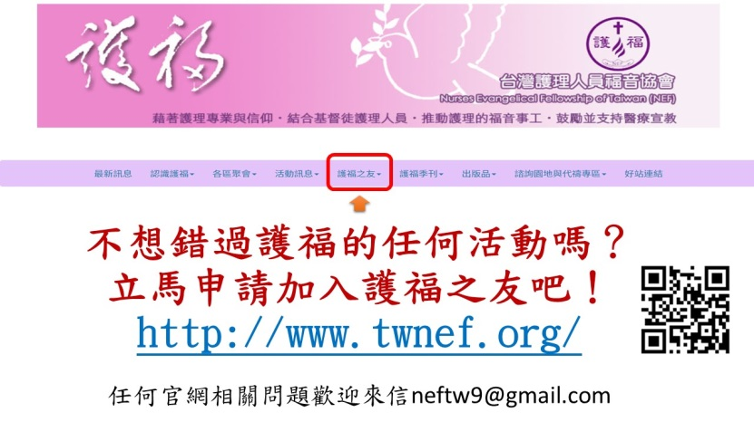
…………………………………………………………………………………………
神在以色列百姓身上所做的事~今天也要做在護福~
願神帶領護福每一位會友契友~神的靈要在我們身上~呼召我~差遣你~起來傳[好信息]!
神的受膏者無論到哪裡都要起來
~建~立~禱告~的~祭壇!
2025的每一天~一起~
在你所在之處~建立禱告祭壇!

